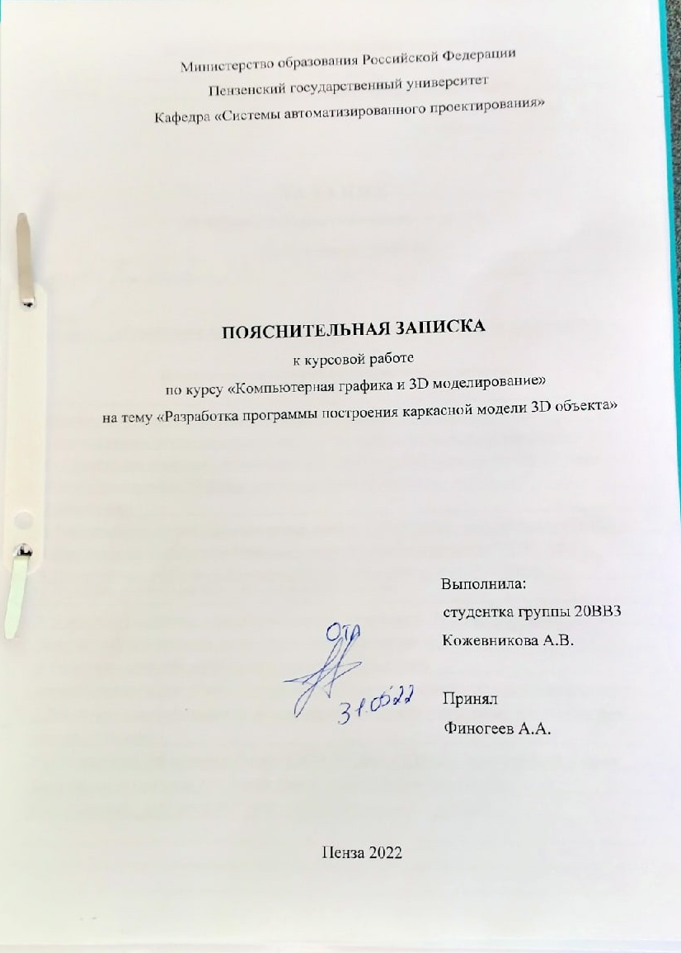
Оглавление
1. РАСЧЁТНАЯ ЧАСТЬ 3
1.1. Анализ и описание процесса синтеза 3D объекта методом твердотельного моделирования 3
1.2. Декомпозиция на графические примитивы, аппроксимация гранями, синтез видов 6
1.3. Описание расположения объекта/сцены в системе координат 7
1.4. Импортирование созданных моделей в программную среду 8
1.5. Разработка программы визуализации объекта/сцены 13
1.6. Программная реализация динамики объекта и камеры 14
1.7. Реализация интерфейса в отношении управления объектом или камерой в сцене 18
1.8. Отладка и тестирование 18
1.9. Список литературы 25
2. ГРАФИЧЕСКАЯ ЧАСТЬ 26
2.1. Листинг программы 26

- РАСЧЁТНАЯ ЧАСТЬ
  - Анализ и описание процесса синтеза 3D объекта методом твердотельного моделирования

Шаг 1. Создала куб и с помощью “режима редактирования” придала ему форму гондолы.

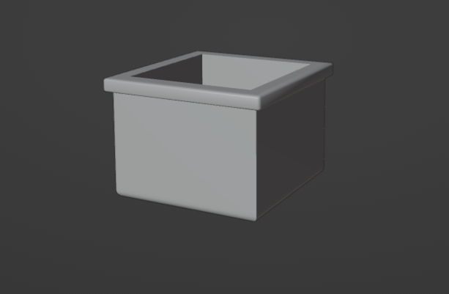
Рисунок 1 – Моделирование гондолы

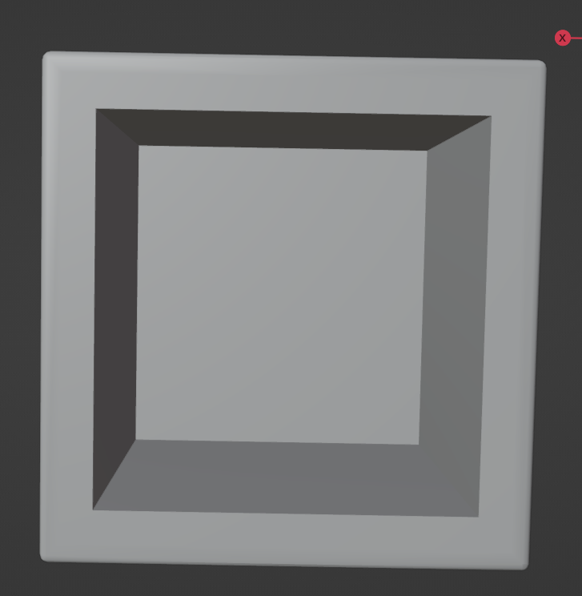
Рисунок 2 -Моделирование гондолы

Шаг 2. Добавила четыре цилиндра, вытянула их, повернула под нужным углом и разместила по краям корзины, имитируя пилон.

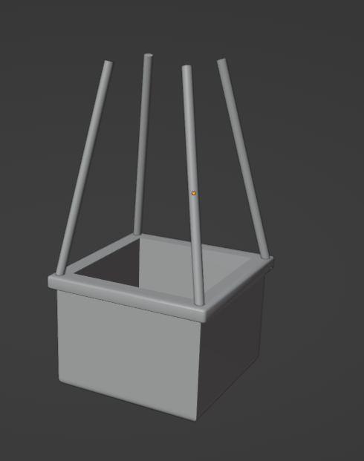
Рисунок 3 – Создание пилонов

Шаг 3. С помощью фигуры “плоскость сделала” рамку для крепления пилонов. Разместила её так, чтобы концы нижних пилонов находились внутри “рамки”.

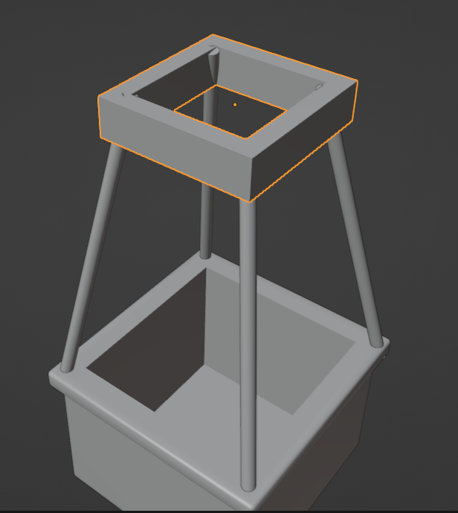
Рисунок 4 – Рамка

Шаг 4. Добавила четыре цилиндра, вытянула их, повернула под нужным углом и разместила по краям корзины, имитируя пилон. Разместила верхние пилоны так, чтобы они продолжали нижние.

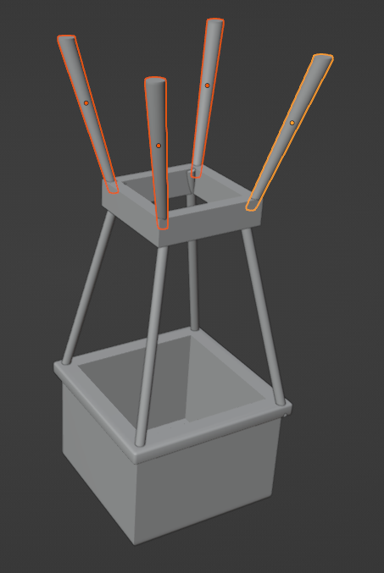
Рисунок 5 – Верхние пилоны
Шаг 5. С помощью меша “окружность” создала оболочку шара и разместила его над гондолой.

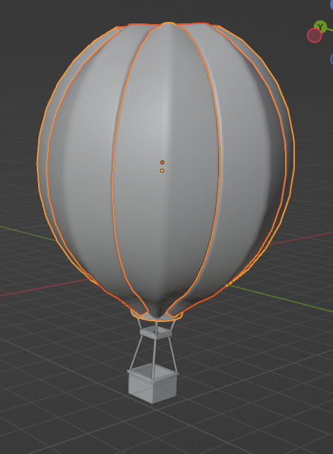
Рисунок 6 – Оболочка шара.

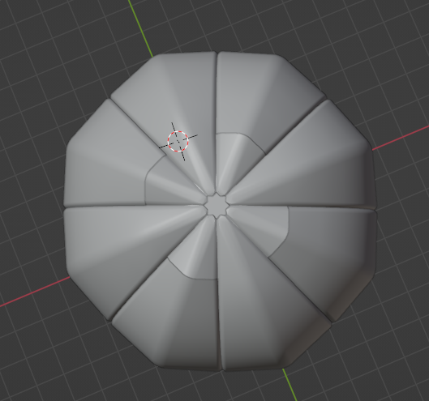
Рисунок 7 – Оболочка шара.

  - Декомпозиция на графические примитивы, аппроксимация гранями, синтез видов

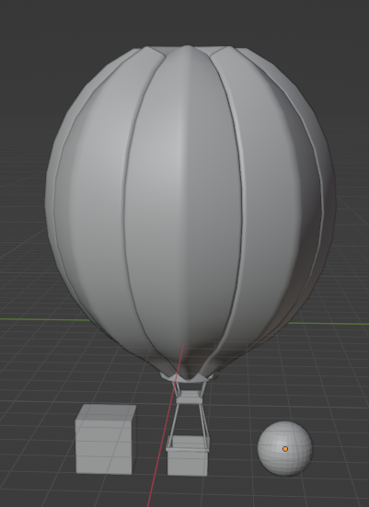
Рисунок 8 – Декомпозиция

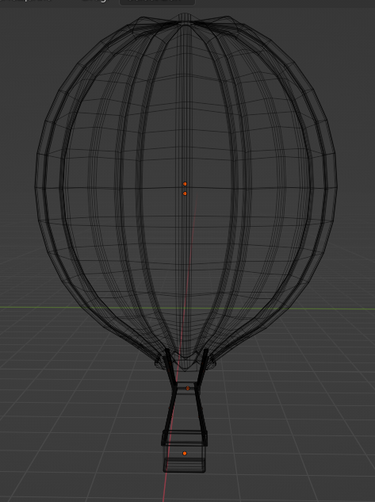
Рисунок 9 – Аппроксимация гранями

  - Описание расположения объекта/сцены в системе координат

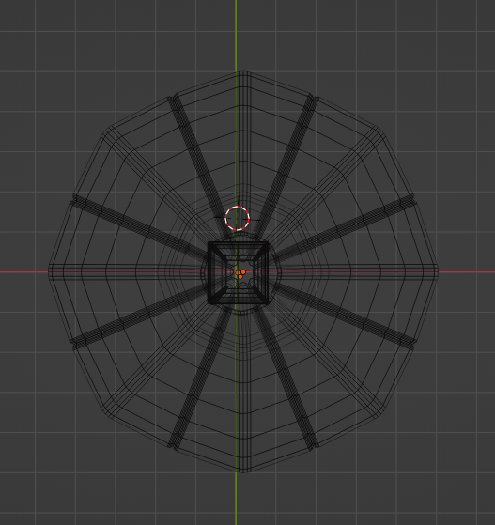
Рисунок 10 – Расположение сверху.

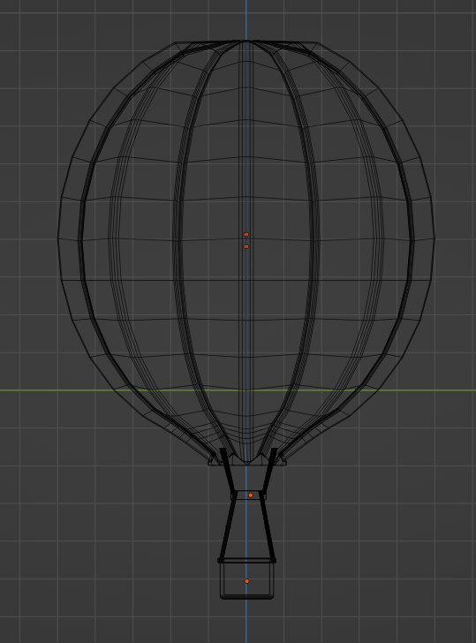
Рисунок 11 – Расположение спереди

  - Импортирование созданных моделей в программную среду
Импортировать файл модели будем в формате obj. Данный формат содержит информацию о вершинах модели и гранях.
Для импортирования созданной модели был использован obj файл. Obj файл – это файл, содержащий информацию о геометрии объекта. Он хранит координаты вершин, координаты текстуры объекта, координаты нормалей, параметры одной поверхности объекта. В данной курсовой работе, в программной среде реализована отрисовка проволочной модели, а значит достаточно, чтобы в obj файле хранилась лишь информация о координатах вершин(v) и рёбрах (l).

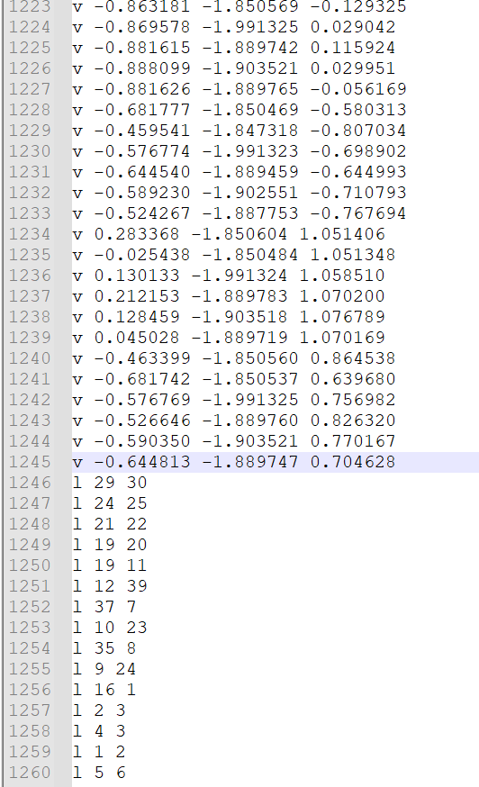
Рисунок 12 – Содержимое obj файла.

Алгоритм чтения из файла:

Для импортирования модели в среду программирования был написан алгоритм для чтения из obj файла с сохранением результата в вектор.
Алгоритм работает следующим образом: вначале функция void count_vertices_and_ribbs () построчно проходит файл, пока не достигнет конца. Если первым элементом строки будет v или l, то считается их количество и записывается либо в count_vertices, либо в count_ribbs. Количество строк v и l нужно для создания динамических массивов, в которых будет храниться информация о вершинах и порядке их соединения. Далее функции void read_vertices_from_file () и void read_ribbs_from_file() снова построчно проходят файл и записывают значения в вектор строк, из которого в зависимости от первого символа (v или l) записываются значения в соответствующие динамические массивы.
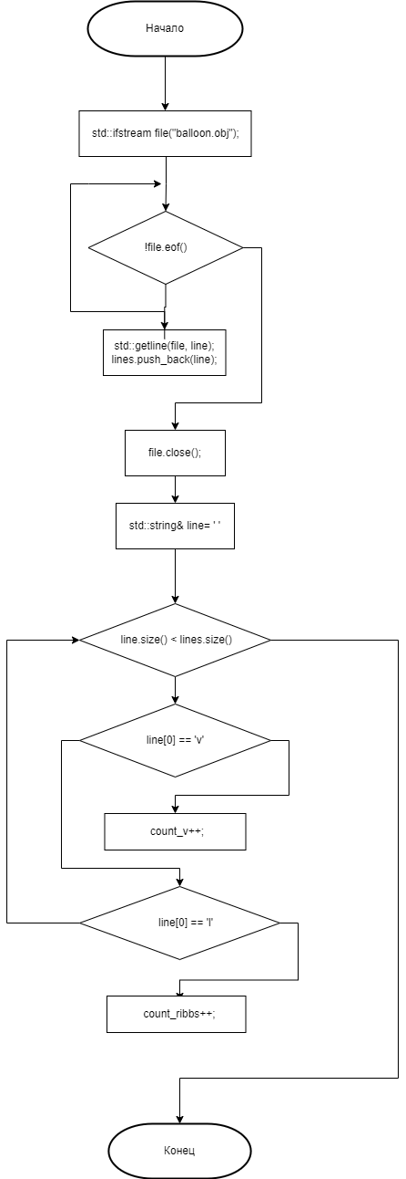
Рисунок 13 – Блок-схема алгоритма счёта вершин и рёбер фигуры

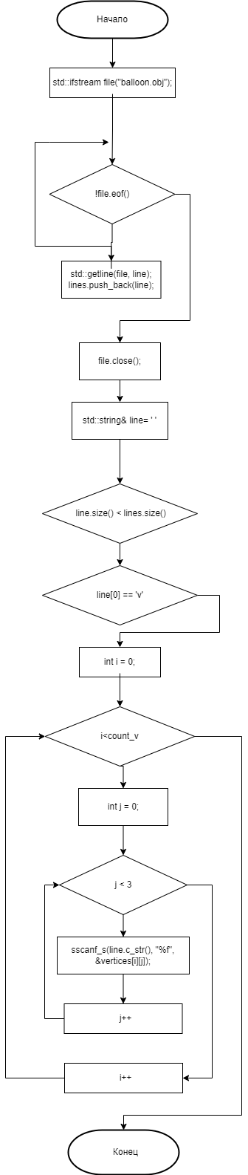
Рисунок 14 – Блок-схема считывания вершин из файла.

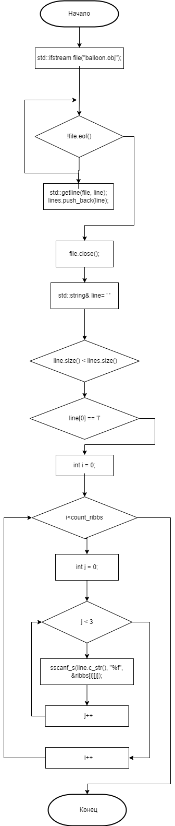
Рисунок 15 – Блок-схема считывания рёбер из файла
  - Разработка программы визуализации объекта/сцены
Для отрисовки 3D модели была написана функция void paint_object(HDC hdc), которая использует встроенные в WinAPI функций MoveToEx и LineTo.
Функция работает следующим образом: итеративно пробегает по каждой строке двумерного динамического массива ribbs, хранящего порядок соединения вершин. Далее перо отрисовки ставится на вершину со значением первого j-го элемента i-ой строки, дальше, с помощью функции LineTo соединяем линии в порядке, описанном в i-ой строке двумерного динамического массива ribbs. В конце последняя вершина соединяется с первой вершиной.
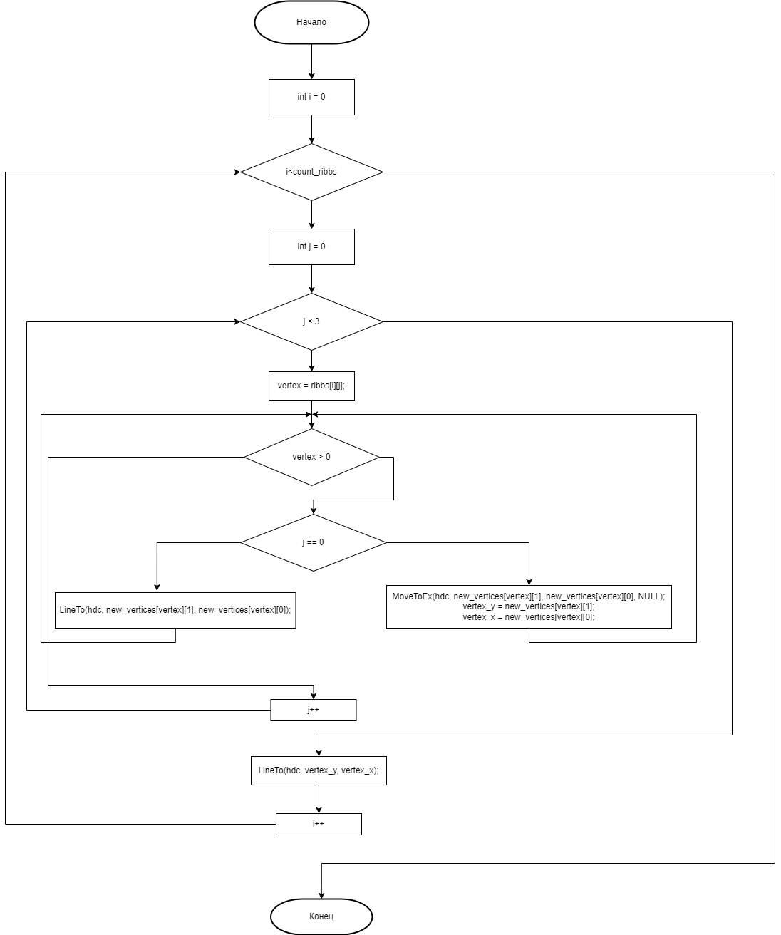
Рисунок 16 – Блок-схема алгоритма отображения фигуры.

  - Программная реализация динамики объекта и камеры
Чтобы реализовать динамику объекта необходимо преобразовать мировые координаты вершин. Преобразование будет проходить в три этапа: а) видовое б) перспективное в) экранное.
Для видового преобразования необходима величина R - расстояние от точки наблюдения до начала мировой системы координат, полярные углы fi и teta (в горизонтальной и вертикальной плоскости соответственно).
Для реализации видового преобразования была написана функция void view_transformation().Функция выполняет перемножение матрицы видовых преобразований на координаты вершин объекта и записывает результат в двумерный динамический массив new_vertices.
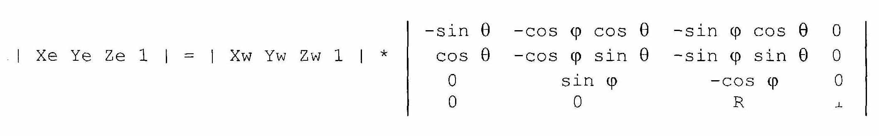
Рисунок 17 - Матрица видовых преобразований

Для перспективных преобразований используется параметр d, который задает расстояние между экраном и точкой наблюдения. Чтобы реализовать данное преобразование была написана функция void perspective().

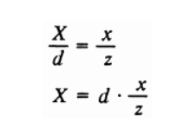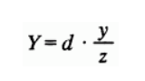
Рисунок 18 – Перспективные преобразования

Экранное преобразование осуществляет коррекцию координат с учетом таких параметров, как текущее разрешение графического дисплея, сдвига по осям, направления оси ординат. Функция void screen_transformation() реализует экранное преобразование, смещает координаты на определенное значение переменной, чтобы объект отображался ближе к центру окна приложения.

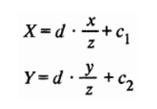
Рисунок 19 – Экранные преобразования

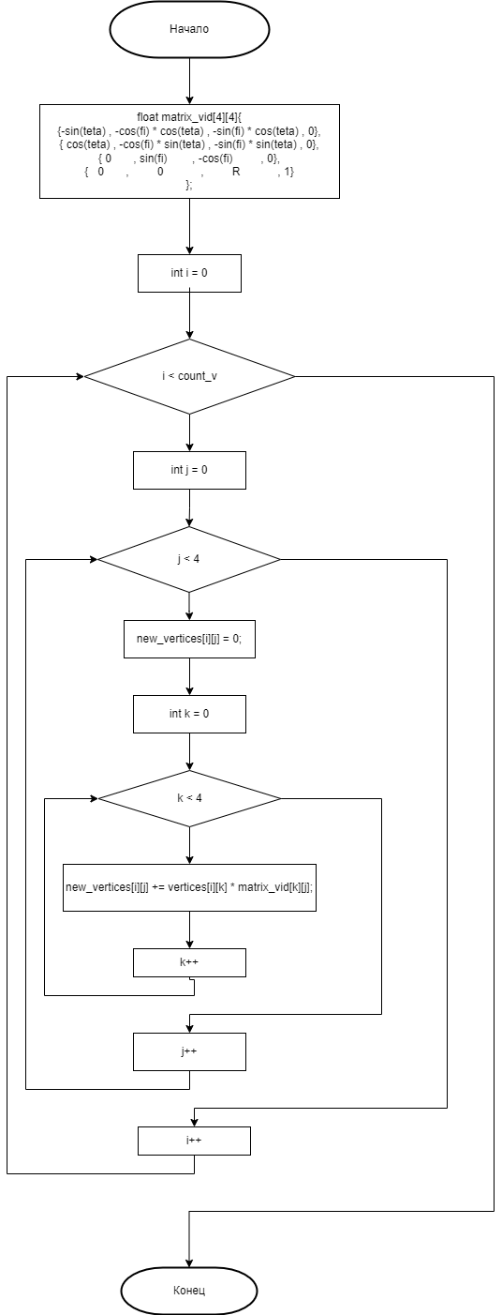
Рисунок 20 – Блок-схема алгоритма, выполняющего видовое преобразование

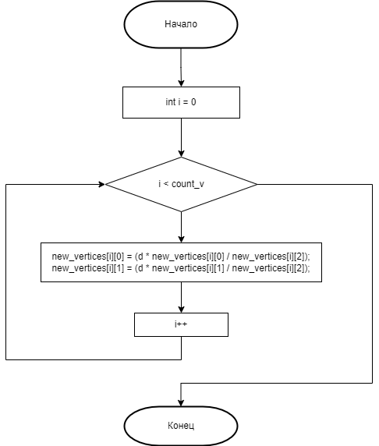

Рисунок 21 – Блок-схема алгоритма, выполняющего перспективные преобразования
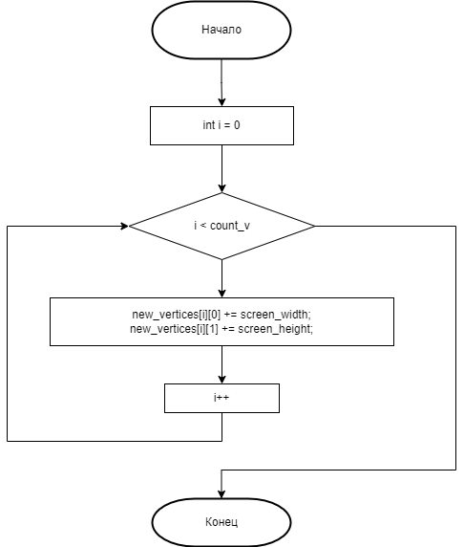

Рисунок 22 – Блок-схема алгоритма, выполняющего экранные преобразования.

  - Реализация интерфейса в отношении управления объектом или камерой в сцене
Управление параметрами динамики объекта производится с помощью клавиатуры
↑,↓, →, ← - уменьшение/увеличение углов поворота фигуры.
F1, F2 – уменьшение/увеличение коэффициента масштабирования.
F3,F4 - уменьшение/увеличение расстояния от точки наблюдения до начала мировых координат.
F5,F6 - уменьшение/увеличение расстояния до экранной плоскости
  - Отладка и тестирование

Таблица 1 – Описание поведения программы при тестировании
Выполнение действия | Ожидаемый результат | Полученный результат
Загрузка существующего файла | Импорт файла, рисование модели | Импорт файла, рисование модели
Нажатие клавиш изменения углов поворота. | Поворот проекции. | Поворот проекции.
Нажатие клавиш изменения расстояния от точки наблюдения до начала координат. | Увеличение, уменьшение расстояния от точки наблюдения до начала координат. | Увеличение, уменьшение расстояния от точки наблюдения до начала координат.
Нажатия клавиш изменения расстояния до экранной плоскости. | Увеличение, уменьшение расстояния экранной плоскости. | Увеличение, уменьшение расстояния экранной плоскости.
Нажатие клавиш изменения коэффициента масштабирования. | Увеличение, уменьшение объекта. | Увеличение, уменьшение объекта.

Загрузка файла:

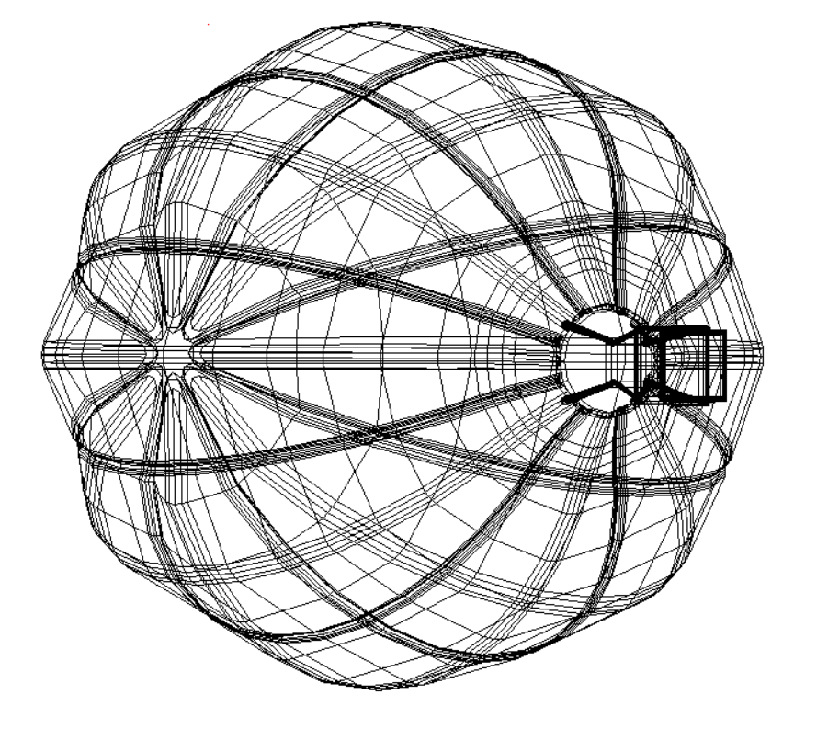
Рисунок 23 – Загрузка фигуры из файла и вывод на экран

Изменение углов поворота:

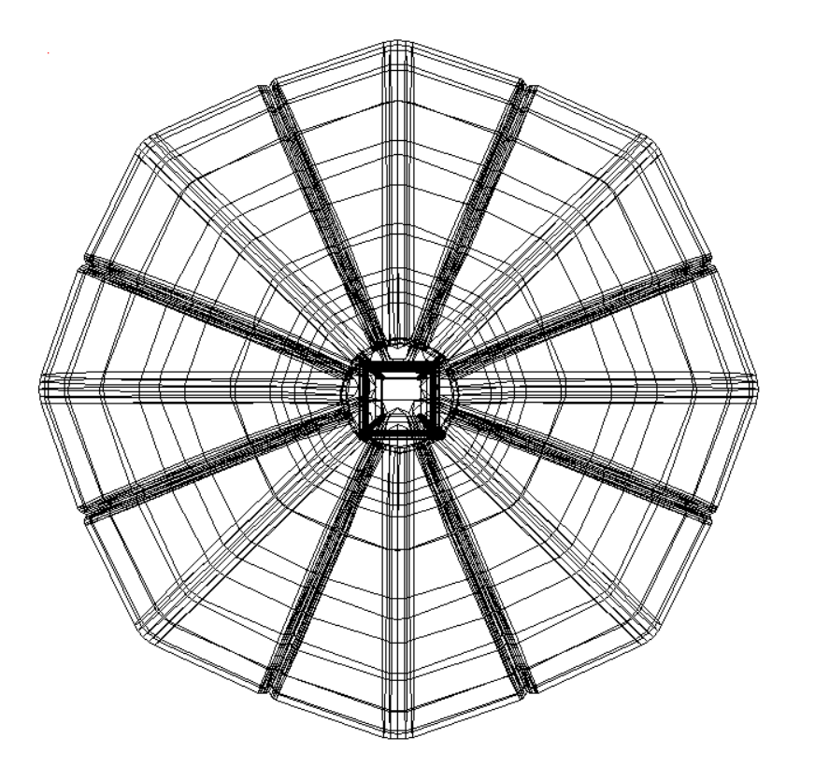
Рисунок 24 – Вид сверху

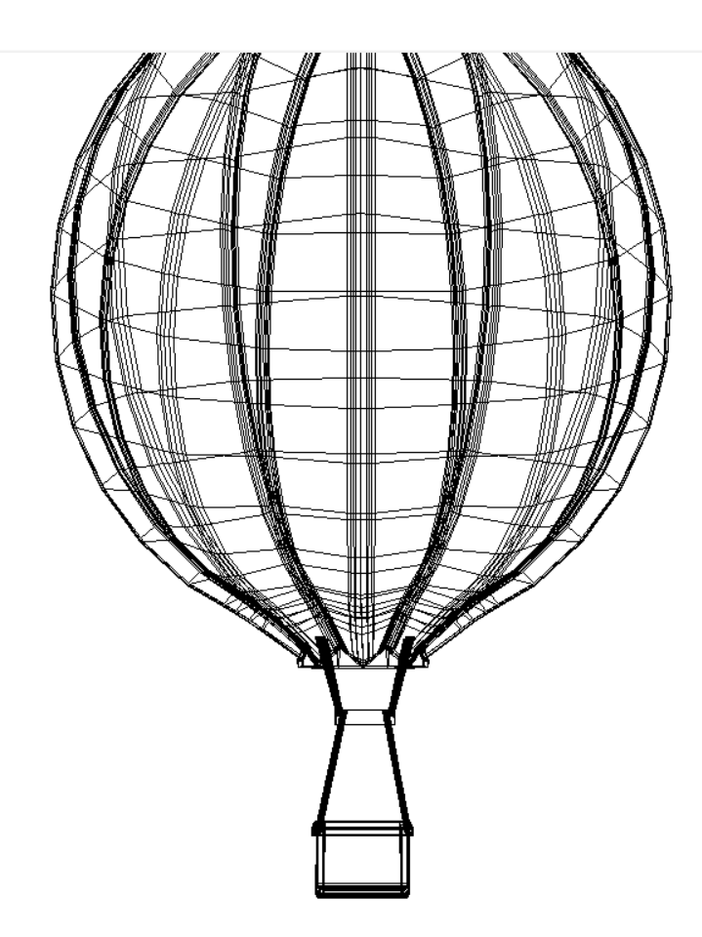
Рисунок 25 – Вид спереди

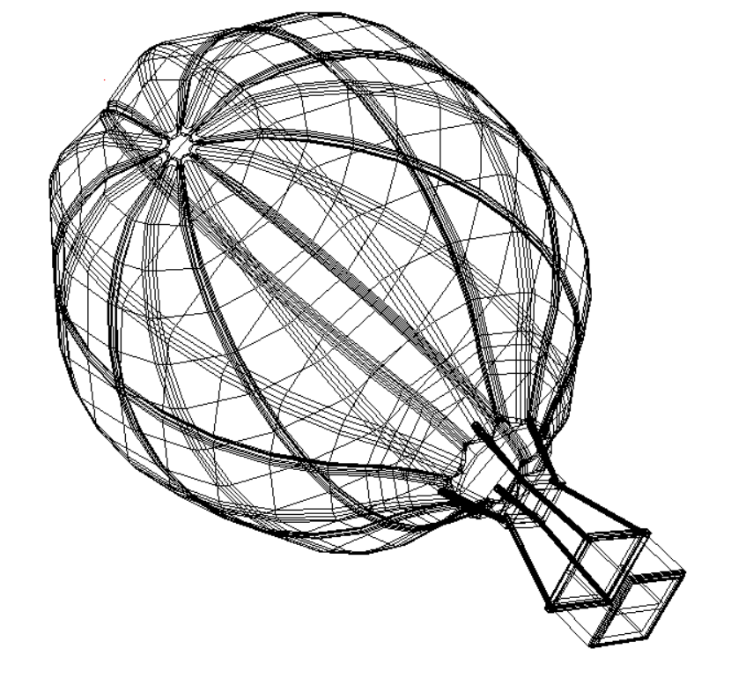
Рисунок 26 – Поворот на произвольный угол
Изменение коэффициента масштабирования:

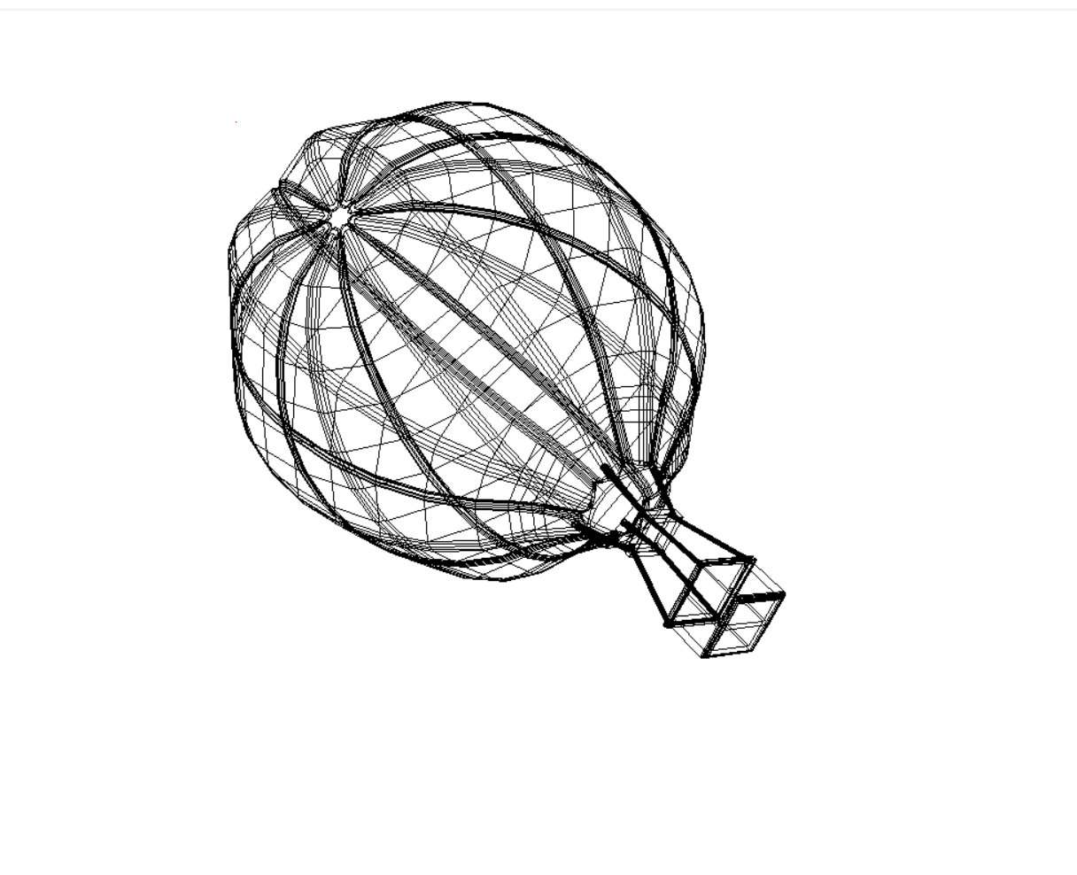
Рисунок 27 – Увеличение коэффициента

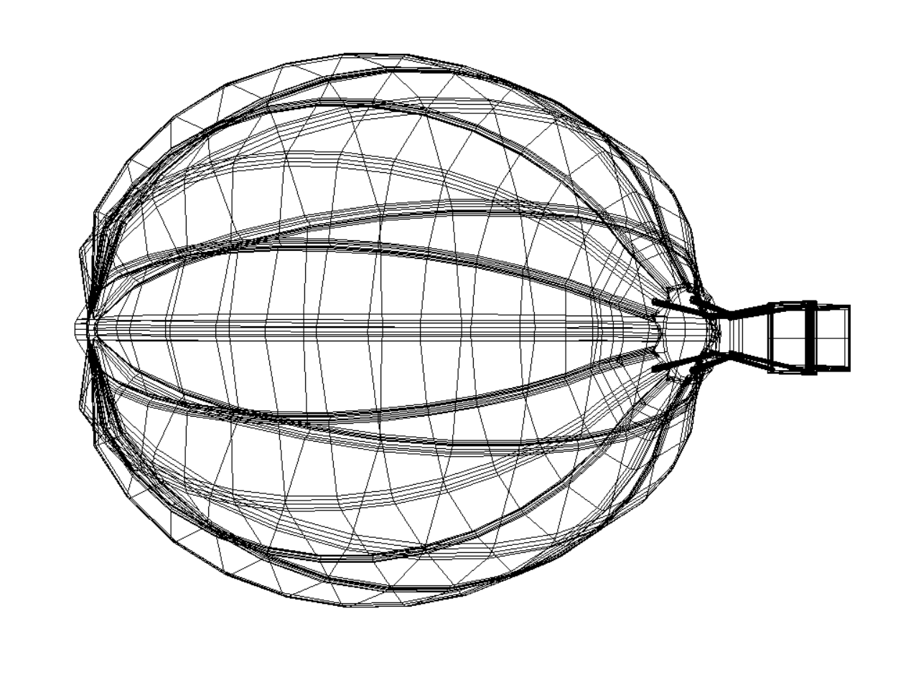
Рисунок 28 – Уменьшение коэффициента

Изменение расстояния от точки наблюдения до начала координат:

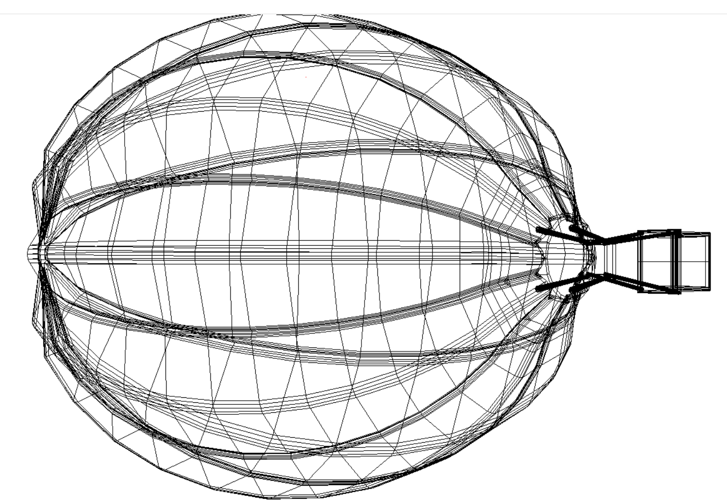
Рисунок 29 – Уменьшение расстояния

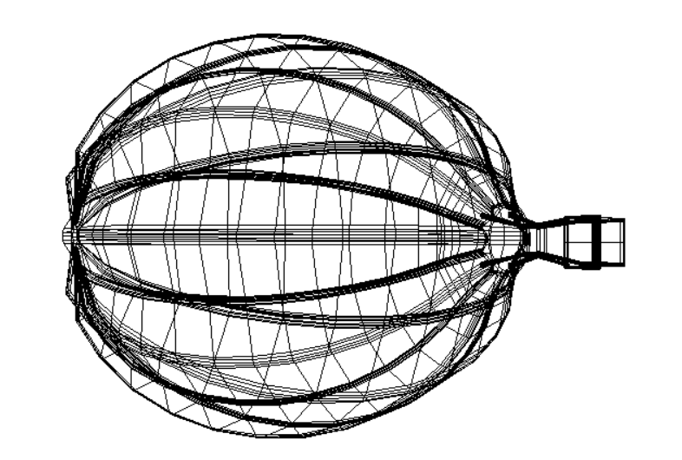
Рисунок 30 – Увеличение расстояния

Изменение расстояния до экранной плоскости:

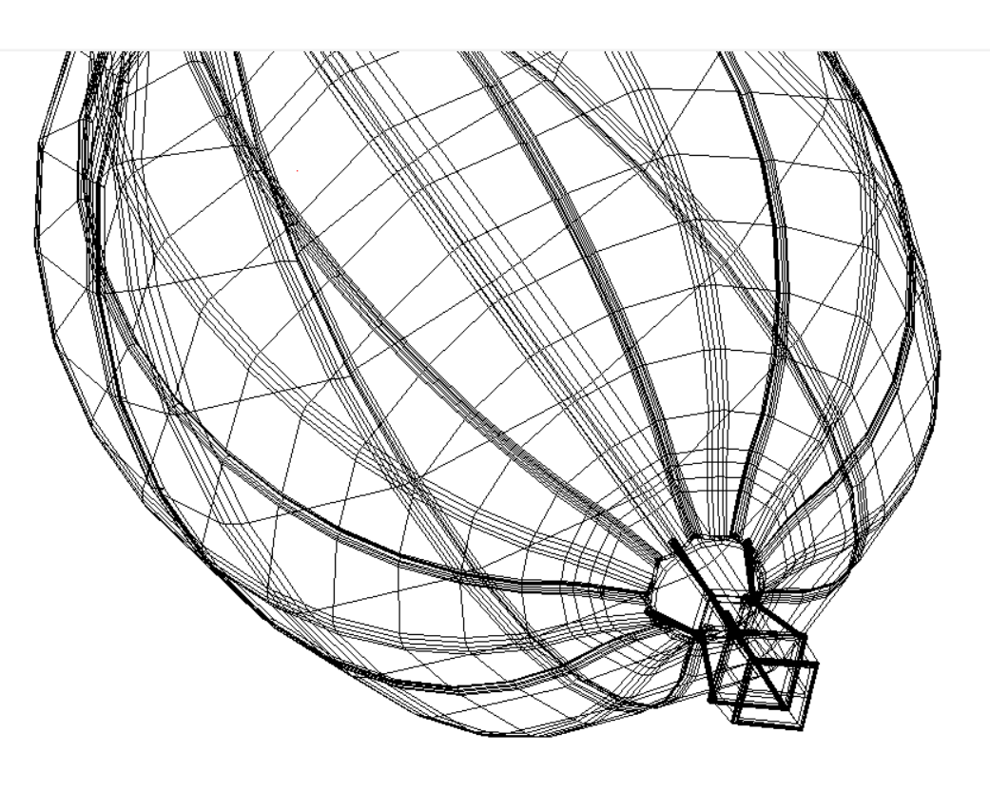
Рисунок 31 – Увеличение расстояния до экранной плоскости

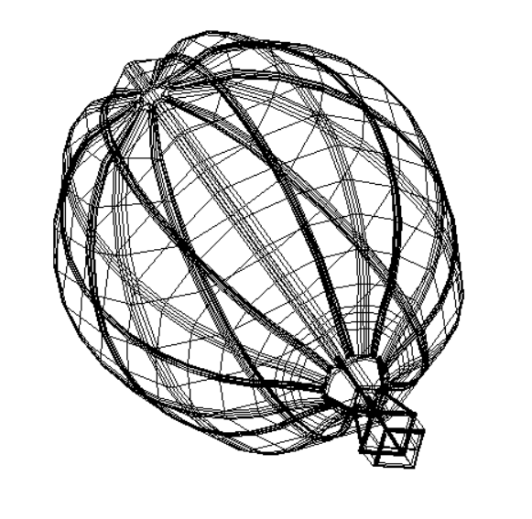
Рисунок 32 - Уменьшение расстояния до экранной плоскости

  - Список литературы
1. Компьютерная графика: Методические указания к лабораторным работам/[Л.С. Курилов]; под ред. Е.Г. Бершадская – Пенза:Издательство Пензенский государственный университет, 2004. – 52c.
2. Blender.org: Справочное руководство Blender 3.1– URL: https://docs.blender.org/manual/ru/latest/ (дата обращения: 14.02.2022).
3. Геометрическое моделирование/[Голованов Н.В.]; под ред. Л.А. Панюшкина – Москва: Издательство Физико-математической литературы, 2002. – 472с.
4. Конспект лекций: Компьютерная графика/ [Постнов К.В.]; - Москва: Издательство НИУ МГСУ, 2009. – 247c.
5. Конспект лекций: Геометрические преобразования в компьютерной графике/[Косников Ю.Н.] – Пенза: Издательство Пензенский государственный университет, 2011. – 50с.

- ГРАФИЧЕСКАЯ ЧАСТЬ
  - Листинг программы
#define _CRT_SECURE_NO_WARNINGS
#define _USE_MATH_DEFINES

#include "framework.h"
#include "CourseWork.h"
#include <cmath>
#include <vector>
#include <fstream>
#include "stdio.h"
#include "conio.h"
#include "stdlib.h"
#include <string>

#define MAX_LOADSTRING 100

// Глобальные переменные:
HINSTANCE hInst; // текущий экземпляр
WCHAR szTitle[MAX_LOADSTRING]; // Текст строки заголовка
WCHAR szWindowClass[MAX_LOADSTRING]; // имя класса главного окна

// Отправить объявления функций, включенных в этот модуль кода:
ATOM MyRegisterClass(HINSTANCE hInstance);
BOOL InitInstance(HINSTANCE, int);
LRESULT CALLBACK WndProc(HWND, UINT, WPARAM, LPARAM);
INT_PTR CALLBACK About(HWND, UINT, WPARAM, LPARAM);

int APIENTRY wWinMain(_In_ HINSTANCE hInstance,
_In_opt_ HINSTANCE hPrevInstance,
_In_ LPWSTR lpCmdLine,
_In_ int nCmdShow)
{
UNREFERENCED_PARAMETER(hPrevInstance);
UNREFERENCED_PARAMETER(lpCmdLine);

// Инициализация глобальных строк
LoadStringW(hInstance, IDS_APP_TITLE, szTitle, MAX_LOADSTRING);
LoadStringW(hInstance, IDC_COURSEWORK3D2, szWindowClass, MAX_LOADSTRING);
MyRegisterClass(hInstance);

// Выполнить инициализацию приложения:
if (!InitInstance(hInstance, nCmdShow))
{
return FALSE;
}

HACCEL hAccelTable = LoadAccelerators(hInstance, MAKEINTRESOURCE(IDI_COURSEWORK));
MSG msg;
// Цикл основного сообщения:
while (GetMessage(&msg, nullptr, 0, 0))
{
if (!TranslateAccelerator(msg.hwnd, hAccelTable, &msg))
{
TranslateMessage(&msg);
DispatchMessage(&msg);
}
}
return (int)msg.wParam;
}

ATOM MyRegisterClass(HINSTANCE hInstance)
{
WNDCLASSEXW wcex;

wcex.cbSize = sizeof(WNDCLASSEX);

wcex.style = CS_HREDRAW | CS_VREDRAW;
wcex.lpfnWndProc = WndProc;
wcex.cbClsExtra = 0;
wcex.cbWndExtra = 0;
wcex.hInstance = hInstance;
wcex.hIcon = LoadIcon(hInstance, MAKEINTRESOURCE(IDI_COURSEWORK));
wcex.hCursor = LoadCursor(nullptr, IDC_ARROW);
wcex.hbrBackground = (HBRUSH)(COLOR_WINDOW + 1);
wcex.lpszMenuName = MAKEINTRESOURCEW(IDI_COURSEWORK);
wcex.lpszClassName = szWindowClass;
wcex.hIconSm = LoadIcon(wcex.hInstance, MAKEINTRESOURCE(IDI_SMALL));

return RegisterClassExW(&wcex);
}

BOOL InitInstance(HINSTANCE hInstance, int nCmdShow)
{
hInst = hInstance; // Сохранить маркер экземпляра в глобальной переменной
HWND hWnd = CreateWindowW(szWindowClass, szTitle, WS_OVERLAPPEDWINDOW,
CW_USEDEFAULT, 0, CW_USEDEFAULT, 0, nullptr, nullptr, hInstance, nullptr);

if (!hWnd)
{
return FALSE;
}
ShowWindow(hWnd, nCmdShow);
UpdateWindow(hWnd);

return TRUE;
}

int count_v = 0;
int count_ribbs = 0;
float angle_alfa = 60.0;
float angle_beta = 90.0;
float R = 1450.0;
float d = 1500.0;
int scale = 50;
float** vertices, ribbs, new_vertices;

float screen_height = 400;
float screen_width = 400;

void count_vertices_and_ribbs() {
std::string line;
std::vector<std::string> lines;
std::ifstream file("balloon.obj");

//чтение из файла и запись в вектор координаты вершин и граней
while (!file.eof()) {
std::getline(file, line);
lines.push_back(line);
}
file.close();
for (std::string& line : lines){
if (line[0] == 'v') {
count_v++;
}
if (line[0] == 'l') {
count_ribbs++;
}
}
file.close();
};

float** set_dynamic_memory(int SIZE) {
float** mass;
mass = (float**)malloc(SIZE * sizeof(float*));
for (int i = 0; i < SIZE; i++) mass[i] = (float*)malloc(4 * sizeof(float));
return mass;
};

void read_vertices_from_file() {
std::string line;
std::vector<std::string> lines;
std::ifstream file("balloon.obj");

//чтение из файла и запись в вектор координаты вершин и граней
while (!file.eof()) {
std::getline(file, line);
lines.push_back(line);
}
file.close();
for (std::string& line : lines) {
if (line[0] == 'v') {
for (int i = 0;i<count_v ;i++) {
for (int j = 0; j < 3; j++) {
sscanf_s(line.c_str(), "%f", &vertices[i][j]);
}
break;
}
}
}
}

void read_ribbs_from_file() {
std::string line;
std::vector<std::string> lines;
std::ifstream file("balloon.obj");

//чтение из файла и запись в вектор координаты вершин и граней
while (!file.eof()) {
std::getline(file, line);
lines.push_back(line);
}
file.close();
for (std::string& line : lines){
if (line[0] == 'l') {
for (int i = 0;i<count_ribbs;i++ ) {
for (int j = 0; j < 2; j++) {
sscanf_s(line.c_str(), "%f", &ribbs[i][j]);
}
break;
}
}
}
}

void view_transformation() {
float fi = angle_alfa * M_PI / 180;
float teta = angle_beta * M_PI / 180;

float matrix_vid[4][4]{
{-sin(teta) , -cos(fi) * cos(teta) , -sin(fi) * cos(teta) , 0},
{ cos(teta) , -cos(fi) * sin(teta) , -sin(fi) * sin(teta) , 0},
{ 0 , sin(fi) , -cos(fi) , 0},
{ 0 , 0 , R , 1}
};

for (int i = 0; i < count_v; i++) {
for (int j = 0; j < 4; j++) {
new_vertices[i][j] = 0;
for (int k = 0; k < 4; k++) {
new_vertices[i][j] += vertices[i][k] * matrix_vid[k][j];
}
new_vertices[i][3] = vertices[i][3];
}
}
}

void perspective() {
for (int i = 0; i < count_v; i++) {
new_vertices[i][0] = (d * new_vertices[i][0] / new_vertices[i][2]);
new_vertices[i][1] = (d * new_vertices[i][1] / new_vertices[i][2]);
}
}

void screen_transformation() {
for (int i = 0; i < count_v; i++) {
new_vertices[i][0] += screen_width;
new_vertices[i][1] += screen_height;
}
}

void change_scale() {
for (int i = 0; i < count_v; i++) {
for (int j = 0; j < 3; j++) {
vertices[i][j] *= scale;
}
}
}

void draw_object(HDC hdc) {
int vertex = 0;
float vertex_x, vertex_y;
for (int i = 0; i < count_ribbs; i++) {
for (int j = 0; j < 3; j++) {
vertex = ribbs[i][j];
if (vertex > 0) {
if (j == 0) {
MoveToEx(hdc, new_vertices[vertex][1], new_vertices[vertex][0], NULL);
vertex_y = new_vertices[vertex][1];
vertex_x = new_vertices[vertex][0];
}
else {
LineTo(hdc, new_vertices[vertex][1], new_vertices[vertex][0]);
}
}
}
LineTo(hdc, vertex_y, vertex_x);
}
}

LRESULT CALLBACK WndProc(HWND hWnd, UINT message, WPARAM wParam, LPARAM lParam)
{
switch (message)
{
case WM_KEYDOWN:
{
switch (wParam)
{
case VK_RIGHT:
{
angle_alfa +=20.0;
InvalidateRect(hWnd, NULL, TRUE);
break;
}
case VK_LEFT:
{
angle_alfa -= 20.0;
InvalidateRect(hWnd, NULL, TRUE);
break;
}
case VK_UP:
{
angle_beta += 10.0;
InvalidateRect(hWnd, NULL, TRUE);
break;
}
case VK_DOWN:
{
angle_beta -= 10.0;
InvalidateRect(hWnd, NULL, TRUE);
break;
}

case VK_F1:
{
R += 15.0;
InvalidateRect(hWnd, NULL, TRUE);
break;
}

case VK_F2:
{
R -= 15.0;
InvalidateRect(hWnd, NULL, TRUE);
break;
}

case VK_F3:
{
d += 100.0;
InvalidateRect(hWnd, NULL, TRUE);
break;
}

case VK_F4:
{
d -= 100.0;
InvalidateRect(hWnd, NULL, TRUE);
break;
}

case VK_F5:
{
scale += 5.0;
InvalidateRect(hWnd, NULL, TRUE);
break;
}

case VK_F6:
{
scale -= 5.0;
InvalidateRect(hWnd, NULL, TRUE);
break;
}
}
}
case WM_COMMAND:
{
int wmId = LOWORD(wParam);
switch (wmId)
{
case IDM_ABOUT:
DialogBox(hInst, MAKEINTRESOURCE(IDD_ABOUTBOX), hWnd, About);
break;
case IDM_EXIT:
DestroyWindow(hWnd);
break;
default:
return DefWindowProc(hWnd, message, wParam, lParam);
}
}
break;
case WM_PAINT:
{
PAINTSTRUCT ps;
HDC hdc = BeginPaint(hWnd, &ps);
RECT rect;

GetWindowRect(hWnd, &rect);
LONG width = rect.right - rect.left;
LONG height = rect.bottom - rect.top;

//переносим начала координат
SetMapMode(hdc, MM_ANISOTROPIC);
SetViewportOrgEx(hdc, width / 2, 100, NULL);

//ставим точку в начало координат
SetPixel(hdc, 0, 0, RGB(255, 0, 0));

count_vertices_and_ribbs();
new_vertices = vertices = set_dynamic_memory(count_v);
ribbs = set_dynamic_memory(count_ribbs);
read_vertices_from_file();
read_ribbs_from_file();
change_scale();
view_transformation();
perspective();
screen_transformation();
draw_object (hdc);
EndPaint(hWnd, &ps);
free(vertices);
free(ribbs);
free(new_vertices);
}
break;
case WM_DESTROY:
PostQuitMessage(0);
break;
default:
return DefWindowProc(hWnd, message, wParam, lParam);
}
return 0;
}

// Обработчик сообщений для окна "О программе".
INT_PTR CALLBACK About(HWND hDlg, UINT message, WPARAM wParam, LPARAM lParam)
{
UNREFERENCED_PARAMETER(lParam);
switch (message)
{
case WM_INITDIALOG:
return (INT_PTR)TRUE;

case WM_COMMAND:
if (LOWORD(wParam) == IDOK || LOWORD(wParam) == IDCANCEL)
{
EndDialog(hDlg, LOWORD(wParam));
return (INT_PTR)TRUE;
}
break;
}
return (INT_PTR)FALSE;
}

